Hello, linear-gradient! [1/23]
В математике градиент — это функция, показывающая направление наискорейшего возрастания некоторой величины, значение которой меняется от одной точки пространства к другой.
Если применить градиент к цвету, то получится плавный переход от одного цвета к другому. Например, вот такой:
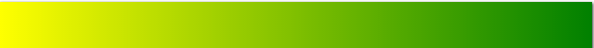
Градиенты описываются внутри CSS-свойства background-image. Простейший градиент можно описать таким образом:
background-image: linear-gradient(yellow, green);
Сам градиент создаётся функцией linear-gradient, в параметрах которой указываются направление градиента и набор цветов. Направление можно не указывать, тогда будет использовано значение по умолчанию — сверху вниз. Цветов может быть любое количество.
Давайте потренируемся и создадим простейший двухцветный градиент для блока .content.
Спецификация градиентов только недавно устоялась. В этом курсе мы используем новейший синтаксис градиентов. Поэтому лучше обновить браузер.
Если у вас старый браузер, то лучше проверять код с помощью серверной проверки. Также могут возникнуть проблемы с отображением градиентов в мини-браузере.

Направление градиента [2/23]
Направления градиента задаются с помощью ключевых слов: top, bottom, left, right.
Направление градиента располагается перед списком цветов и включает в себя частицу to. Она была добавлена в синтаксис для улучшения читабельности и наглядности:
background-image: linear-gradient(to right, yellow, green);
И сразу понятно, что это: «Жёлто-зелёный градиент слева направо».
Вот примеры разных направлений градиента c цветами yellow, green:
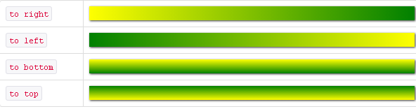
А теперь самостоятельно потренируйтесь задавать разные направления градиентов.

Градиенты по диагоналям [3/23]
Градиенты можно направлять по диагонали, из угла в угол. Для этого нужно комбинировать top,bottom и left, right. Например, градиент, идущий из левого нижнего в правый верхний угол:
background-image: linear-gradient(to right top, yellow, green);
Вот примеры диагональных градиентов c цветами yellow, green:
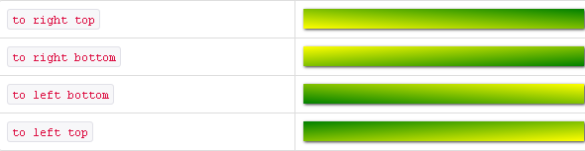

Градиенты под углом [4/23]
Направление линейного градиента можно задавать и в виде произвольного угла, например,245°. Направление в градусах задаётся с помощью единицы измерения deg. Можно задавать положительные и отрицательные углы. Примеры:
background-image: linear-gradient(90deg, yellow, green);
background-image: linear-gradient(-135deg, yellow, green);
Углы градиента отсчитываются так:
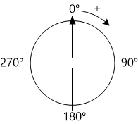
0deg соответствует 12 часам, а отсчёт угла идет по часовой стрелке. В случае, если угол задан отрицательным значением, например, -90deg, то он отсчитывается против часовой стрелки.
В этом задании нужно прописать оставшимся трём «листам» градиенты по аналогии с первым: от цветного края «листа» к чёрному центру «цветка».

Диагонали против градусов [5/23]
Иногда градиенты с направлениями, заданными с помощью градусов и диагоналей, выглядят одинаково.
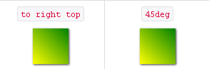
Однако их поведение отличается. Градиенты, заданные с помощью градусов, не зависят от формы контейнера, а диагональные градиенты зависят. Диагональные градиенты всегда остаются привязанными к своим углам.
Конечно, если контейнеры квадратные, то отличий не видно. Но что будет, если вытянуть их по высоте? Давайте проверим.

Испытание: иконки iOS [6/23]
Давайте закрепим умение работать с цветами и направлениями градиентов.
В этом испытании вам нужно задать правильные градиенты для иконок.
html,
body {
margin: 0;
padding: 0;
}

body {
width: 500px;
height: 500px;
background-color: #f5f5f5;
}

.icon {
float:left;
width: 220px;
height: 220px;
margin: 20px;
margin-bottom: 0;
margin-right: 0;
border-radius: 45px;
background-color: #cccccc;
}

.messages {
background-image: linear-gradient(to bottom, #86ff65, #06d315);
/* градиент от #86ff65 к #06d315 */
}

.weather {
background-image: linear-gradient(to right, #1f76ed, #70edfe);
/* градиент от #1f76ed к #70edfe */
}

.camera {
background-image: linear-gradient(to bottom, #f7f7f7, #898b91);
/* градиент от #f7f7f7 к #898b91 */
}

.itunes {
background-image: linear-gradient(to right, #fb5bc4, #a645fe);
/* градиент от #fb5bc4 к #a645fe */
}

.icon-inner {
height: 220px;
background-repeat: no-repeat;
background-position: 50% 50%;
}

.messages .icon-inner {
background-image: url("/assets/course70/messages.png");
}

.weather .icon-inner {
background-image: url("/assets/course70/weather.png");
}

.camera .icon-inner {
background-image: url("/assets/course70/camera.png");
}

.itunes .icon-inner {
background-image: url("/assets/course70/itunes.png");
}

Nyan cat наносит ответный удар [7/23]
В линейный градиент можно включать больше двух цветов. Для этого цвета просто перечисляются через запятую. Например, если задать такой CSS:
linear-gradient(to right, red, yellow, green)
То получится равномерный градиент c тремя цветами:
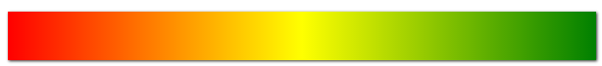
В этом задании нужно блоку .rainbow прописать радужный градиент в направлении сверху вниз и заставить Nyan cat лететь!

Пропорции цветов и колорстопы [8/23]
По умолчанию цвета в градиентах распределяются равномерно, в одинаковых пропорциях, но этим поведением можно управлять.
Делается это с помощью так называемых колорстопов, которые записываются сразу после значений цветов, например, red 0%, yellow 100%.
Колорстоп указывает положение цвета в градиенте, его можно задавать в процентах, пикселях и других единицах. Давайте рассмотрим несколько примеров, чтобы понять поведение колорстопов:
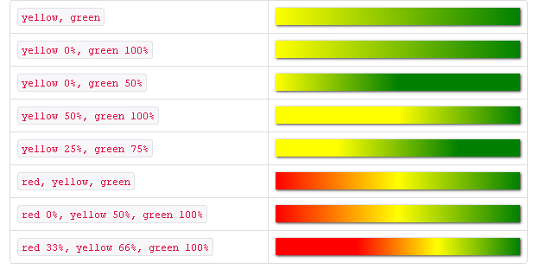
Колорстоп задаёт то место, где будет располагаться центральная (самая насыщенная) часть цвета.

Резкие переходы цветов [9/23]
Позиция цвета (или колорстоп) задаёт расположение центральной части цвета, ту точку, от которой начинается переход в другой цвет.
А что будет, если задать для соседних цветов одну и ту же позицию? В этом случае получится резкий переход цветов, так как они оба будут «вытекать» из одной точки в противоположных направлениях.
Легче продемонстрировать это поведение на примере:
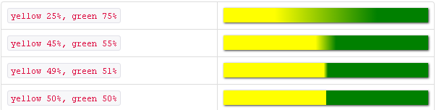
Этот приём часто используют для создания интересных эффектов.

Псевдоколонки на градиентах [10/23]
Одна из интересных задач вёрстки — как сверстать тянущиеся колонки одинаковой высоты без использования таблиц? Проблема эта связана с особенностями поведения блочной модели и проиллюстрирована на картинках ниже:
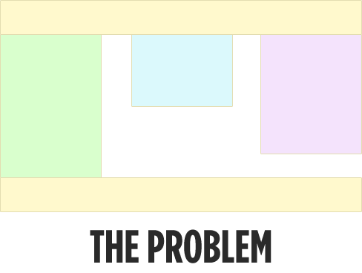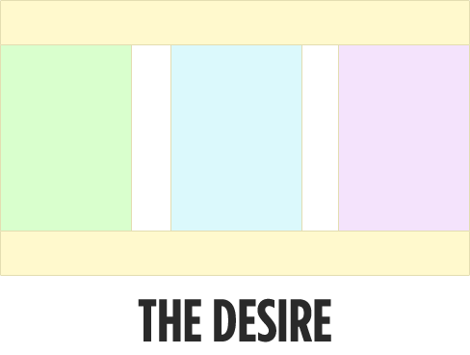
Для решения этой задачи существует несколько приёмов, которые описаны в этой статье на английском. Кстати, картинки тоже взяты оттуда.
Давайте применим приём с использованием градиентов с резкими переходами, которые имитируют тянущиеся колонки. Фон с такими градиентами обычно размещают в контейнере колонок. Пропорции градиентов подбирают такими же, как и пропорции колонок, чтобы они тянулись одинаково.

Испытание: флаги [11/23]
В этом испытании вам предстоит воспроизвести 6 государственных флагов разных стран.
Используемые цвета указаны в CSS.
Несколько подсказок, чтобы не гадать:
- почти все пропорции цветов и углы наклона указаны в градусах и кратны 5;
- пропорции цветов у Ирландии кратны 3;
- ширина белых полосок у Тринидада составляет 3%, а чёрной 14%;
html,
body {
margin: 0;
padding: 0;
}

body {
width: 505px;
height: 260px;
padding-top:30px;
padding-left:15px;
}

.flag {
float: left;
width: 150px;
height: 100px;
margin-right: 15px;
margin-bottom: 30px;
background-color: #ffffff;
border: 1px solid #aaaaaa;
}

.ireland {
background-image: linear-gradient(to right, #009b48 33%, #ffffff 33%, #ffffff 66%, #ff7900 66%);
/* цвета: #009b48, #ffffff, #ff7900 */
}

.trinidad {
background-image: linear-gradient(45deg, #ce1126 40%, #ffffff 40%, #ffffff 43%, #000 43%, #000 57%, #ffffff 57%, #ffffff 60%, #ce1126 60%);
/* цвета: #ce1126, #ffffff, #000, #ce1126 */
}

.congo {
background-image: linear-gradient(135deg, #009543 40%, #fbde4a 40%, #fbde4a 60%, #dc241f 60%);
/* цвета: #009543, #fbde4a, #dc241f */
}

.mauritius {
background-image: linear-gradient(#ea2839 25%, #1a206d 25%, #1a206d 50%, #ffd500 50%, #ffd500 75%, #00a551 75%);
/* цвета: #ea2839, #1a206d, #ffd500, #00a551 */
}

.botswana {
background-image: linear-gradient(#449ed3 30%, #ffffff 30%, #ffffff 35%, #000000 35%, #000000 65%, #ffffff 65%, #ffffff 70%, #449ed3 70%);
/* цвета: #449ed3, #ffffff, #000000 */
}

.madagaskar {
background-image: linear-gradient(#fc3d32 50%, #007e3a 50%);
/* цвета: #fc3d32, #007e3a */

background-position: 50px 0;
background-repeat: no-repeat;
}

Цветовые переходы в px [12/23]
Цветовые переходы градиента можно также задавать в пикселях. Работают они по аналогии с процентными переходами. Отличие заключается в том, что процентные переходы зависят от размера элемента, а переходы в пикселях — нет.
В этом задании нужно дополнить картинку, прописав градиенты оставшихся листов.

Полупрозрачные градиенты [13/23]
В CSS вы можете задать любой цвет с полупрозрачностью или даже задать прозрачный цвет. Это делается с помощью rgba-значений цветов, в которых помимо трёх цветовых компонент присутствует прозрачность. Примеры:
- rgba(255, 255, 255, 1) — обычный белый цвет.
- rgba(255, 255, 255, 0.5) — наполовину прозрачный белый.
- rgba(255, 255, 255, 0) — полностью прозрачный цвет.
Также прозрачный цвет можно задать с помощью ключевого слова transparent.
Прозрачные и полупрозрачные цвета используют и в градиентах для создания интересных эффектов.
В этом задании нужно дополнить картинку, прописав полосатые полупрозрачные градиенты двух оставшихся квадратов по аналогии с двумя имеющимися, чтобы в итоге в центре возник ещё один квадрат.

Повторяющийся линейный градиент [14/23]
Помимо обычных градиентов существуют и повторяющиеся. Их синтаксис полностью совпадает с синтаксисом обычных, только вместо linear-gradient пишется repeating-linear-gradient. Повторяющийся градиент хорош для создания полосатых фонов или фонов-орнаментов средствами CSS.
Есть несколько тонкостей, которые нужно знать про повторяющиеся градиенты:
- Размер фрагмента определяется по последнему колорстопу. Чтобы повторение было видно, последний колорстоп должен быть меньше, чем размер элемента с градиентом.
- Если первый и последний цвета градиента различаются, то будут видны резкие границы между повторяющимися фрагментами. Чтобы от них избавиться, нужно задавать одинаковый первый и последний цвета.
- Колорстопы в повторяющихся градиентах обычно задают в пикселях, но можно использовать и проценты.
Кстати, вместо повторяющихся градиентов можно использовать обычные градиенты в сочетании со свойствами background-size и background-repeat. Но повторяющиеся градиенты удобнее и требуют меньше кода.
В этом задании мы будем делать из обычных градиентов повторяющиеся. Обратите внимание на то, какого размера получаются фрагменты. Например, в первых двух блоках поместится ровно четыре фрагмента.

Строим сложный фон — часть 1 [15/23]
В этой серии заданий мы построим сложный узор с помощью градиентов. Делать это мы будем с помощью техники множественных фоновых изображений.
В CSS можно задавать элементу сразу несколько фоновых картинок, перечисляя их через запятую:
background-image:
url('img1.png'),
url('img2.png'),
url('img3.png');
Точно так же вместо картинок можно использовать градиенты:
background-image:
linear-gradient(...),
linear-gradient(...),
linear-gradient(...);
Мы будем использовать градиенты с прозрачными цветами и резкими переходами. Сначала мы построим повторяющийся фрагмент, а затем размножим его. В этом задании вы добавите первые два градиента и получиться у вас должно следующее:
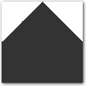

Строим сложный фон — часть 2 [16/23]
Продолжим делать узор.
На этом шаге вам нужно добавить еще два градиента, чтобы получился фрагмент в виде чёрного ромба.

Строим сложный фон — часть 3 [17/23]
CSS-градиенты — это особые фоновые изображения, и на них действуют все свойства для управления фонами: background-position, background-size, background-repeat.
В отличие от обычных изображений градиенты не имеют «собственного» размера, и их размер равен размеру элемента, в фоне которого они расположены. Конечно, такое поведение не подходит для построения орнаментов.
К счастью, мы можем задать размер для градиента с помощью свойства background-size. Например, так:
background-size: 100px 200px;
Такая запись задаст всем фоновым изображениям ширину 100px и высоту 200px.
Задав размер для градиентов в фоне, мы получим фрагмент орнамента, повторением которого сможем управлять с помощью background-repeat.
На этом шаге мы увеличим контейнер, затем зададим размер для фоновых градиентов и отключим повторение, чтобы увидеть один кусочек орнамента.

Строим сложный фон — финал [18/23]
На этом шаге мы завершим создание орнамента. Мы уже растянули контейнер на всё окно мини-браузера, чтобы орнамент было лучше видно. Осталось внести небольшие изменения в базовый фрагмент и размножить его.
Вернёмся к множественным фонам. Вы можете не только задавать несколько фоновых изображений, но и управлять размерами, расположением и повторением каждого из них по отдельности. Такая запись:
background-size: 100px 200px;
Задаст всем фоновым изображениям один и тот же размер. А такая запись:
background-size:
100px 200px,
200px 300px,
300px 400px;
Задаст всем фоновым изображениям разные размеры.
Чтобы задавать разные значения свойств для множественных фонов, вам нужно просто перечислять эти значения через запятую в том же порядке, в каком вы записали изображения.

Кнопки — часть 1 [19/23]
Градиенты могут применяться и в более прикладном плане. Например, для создания красивых кнопок.
В этой серии заданий мы с помощью градиентов создадим красивые фоны для нескольких кнопок.
А начнём с простейшей кнопки.

Кнопки — часть 2 [20/23]
Построим ещё одну кнопку с фоновым линейным градиентом.
Это будет стильная, почти плоская тёмно-красная кнопка. В этот раз будем использовать и колорстопы.

Кнопки — часть 3 [21/23]
А сейчас создадим более сложную «блестящую и бликующую» псевдотрёхмерную кнопку.
Для этого нам понадобится чуть больше цветов, заданных вручую колорстопов и один резкий переход.

Испытание: орнамент из сюрикенов [22/23]
В этом курсе вы уже строили простой орнамент c помощью линейных градиентов. А теперь вам предстоит пройти испытание и стать настоящим ниндзя в построении узоров на CSS!
В качестве подсказки в коде оставлено заданное свойство background-size и в комментариях приведены используемые значения background-position для частей сюрикенов. Пропорции углов наклона указаны в градусах и кратны 5, размеры колорстопов указаны в пикселях и также кратны 5.
Подсказка: перед началом нарисуйте на бумажке шесть треугольников и объедините их в сюрикен.
Используемые цвета: #000000 и #555555

/*
Используемые цвета: #000000 и #555555
Используемые значения background-position для частей сюрикенов:

70px -45px,
-45px -80px,
35px 70px,
-80px 35px,
35px -45px,
-45px 35px
*/

.pattern {
height: 100%;
background-size: 115px 115px;
background-repeat: repeat;
background-image:
linear-gradient(45deg, #555555 25px, transparent 25px),
linear-gradient(-45deg, #555555 25px, transparent 25px),
linear-gradient(45deg, #000000 25px, transparent 25px),
linear-gradient(225deg, #555555 25px, transparent 25px),
linear-gradient(135deg, #555555 25px, transparent 25px),
linear-gradient(225deg, #000000 25px, transparent 25px);
background-position: 70px -45px,
-45px -80px,
35px 70px,
-80px 35px,
35px -45px,
-45px 35px;
}

body {
background: url("/assets/course70/bamboo.jpg");
min-width: 555px;
min-height: 298px;
}

html,
body {
height: 100%;
margin: 0;
}

Испытание: cпутники [23/23]
Финальное испытание курса — это ещё одна головоломка на смешивание цветов. Вам нужно построить спутники планет Солнечной системы в упрощенном виде.
Как обычно вся вёрстка готова, есть даже сами градиенты и фоновые цвета, но они перемешались и вам нужно восстановить порядок.
Каждый спутник состоит из двух-трёх градиентов или сплошных фонов. Большая часть градиентов полупрозрачны и при перекрытии они дают интересные эффекты.
В комментарии в CSS описаны 15 цветов и градиентов, которые нужно распределить по спутникам. Чтобы подбирать цвета было легче, записывайте найденные номера спутников прямо в комментарии.
И, кстати, порядок следования фоновых цветов у одного и того же объекта имеет значение.
html,
body {
margin: 0;
padding: 0;
}

body {
width: 550px;
height: 315px;
background: url("/assets/course70/cosmos.jpg");
}

.moon {
position: absolute;
width: 140px;
height: 140px;
border-radius: 50%;
box-shadow: 0 0 5px white;
}

/*
Смешиваемые цвета для спутников

Cплошные фоны:

1. спутник - luna
background-color: #ffdc00;

2. спутник - titan
background-color: #dddddd;

3. спутник - europa
background-color: #dddddd;

4. спутник - io
background-color: #dddddd;

5. спутник - umbriel
background-color: #dddddd;

Градиенты:

6. спутник - triton
linear-gradient(#ffdc00, #ffffff)

7. спутник - triton
linear-gradient(
rgba(0, 116, 217, 0.5),
rgba(221, 221, 221, 0.75)
)

8. спутник - luna
linear-gradient(
rgba(221, 221, 221, 0.5),
rgba(221, 221, 221, 0.75)
)

9. спутник - titan
linear-gradient(
rgba(255, 133, 27, 0.75),
rgba(0, 0, 0, 0.75),
rgba(255, 133, 27, 0.75)
)

10. спутник - io
linear-gradient(
rgba(0, 116, 217, 0.5),
rgba(255, 133, 27, 0.25),
rgba(0, 116, 217, 0.5)
)

11. спутник - umbriel
linear-gradient(
rgba(0, 116, 217, 0.5),
rgba(255, 255, 255, 0.25),
rgba(0, 116, 217, 0.5)
)

12. спутник - europa
linear-gradient(
rgba(255, 133, 27, 0.5),
rgba(255, 220, 0, 0.25),
rgba(255, 255, 255, 0.5)
)

13. спутник - io
linear-gradient(
to right,
rgba(0, 116, 217, 0.5),
rgba(255, 133, 27, 0.25),
rgba(0, 116, 217, 0.5)
)

14. спутник - umbriel
linear-gradient(
to right,
rgba(0, 116, 217, 0.5),
rgba(255, 255, 255, 0.25),
rgba(0, 116, 217, 0.5)
)

15. спутник - europa
linear-gradient(
to right,
rgba(255, 133, 27, 0.5),
rgba(255, 220, 0, 0.25),
rgba(255, 255, 255, 0.5)
)
*/

.luna {
top: 10px;
left: 10px;
background-image:
linear-gradient(
rgba(221, 221, 221, 0.5),
rgba(221, 221, 221, 0.75))
;
background-color: #ffdc00;
}

.umbriel {
top: 10px;
left: 180px;
background-image:
linear-gradient(
rgba(0, 116, 217, 0.5),
rgba(255, 255, 255, 0.25),
rgba(0, 116, 217, 0.5)),
linear-gradient(
to right,
rgba(0, 116, 217, 0.5),
rgba(255, 255, 255, 0.25),
rgba(0, 116, 217, 0.5))
;
background-color: #dddddd;
}

.titan {
top: 10px;
left: 350px;
background-image:
linear-gradient(
rgba(255, 133, 27, 0.75),
rgba(0, 0, 0, 0.75),
rgba(255, 133, 27, 0.75)
);
background-color: #dddddd;
}

.io {
top: 165px;
left: 10px;
background-image:
linear-gradient(
rgba(0, 116, 217, 0.5),
rgba(255, 133, 27, 0.25),
rgba(0, 116, 217, 0.5)),
linear-gradient(
to right,
rgba(0, 116, 217, 0.5),
rgba(255, 133, 27, 0.25),
rgba(0, 116, 217, 0.5))
;
background-color: #dddddd;
}

.europa {
top: 165px;
left: 180px;
background-image:
linear-gradient(
rgba(255, 133, 27, 0.5),
rgba(255, 220, 0, 0.25),
rgba(255, 255, 255, 0.5)),
linear-gradient(
to right,
rgba(255, 133, 27, 0.5),
rgba(255, 220, 0, 0.25),
rgba(255, 255, 255, 0.5))
;
background-color: #dddddd;
}

.triton {
top: 165px;
left: 350px;
background-image:
linear-gradient(
rgba(0, 116, 217, 0.5),
rgba(221, 221, 221, 0.75)),
linear-gradient(#ffdc00, #ffffff)
;
background-color: none;
}

